Белорусский государственный технологический университет

Факультет информационных технологий

Кафедра программной инженерии

Лабораторная работа 11

По дисциплине «Основы программной инженерии»

На тему «Системы контроля версий. Основы работы в Git»

Выполнила:

Студентка 1 курса 6 группы 1 подгруппы

Херунцева Дарья Юрьевна

Преподаватель: Наркевич А. С.

2023, Минск

3. Создайте аккаунт на <https://github.com>

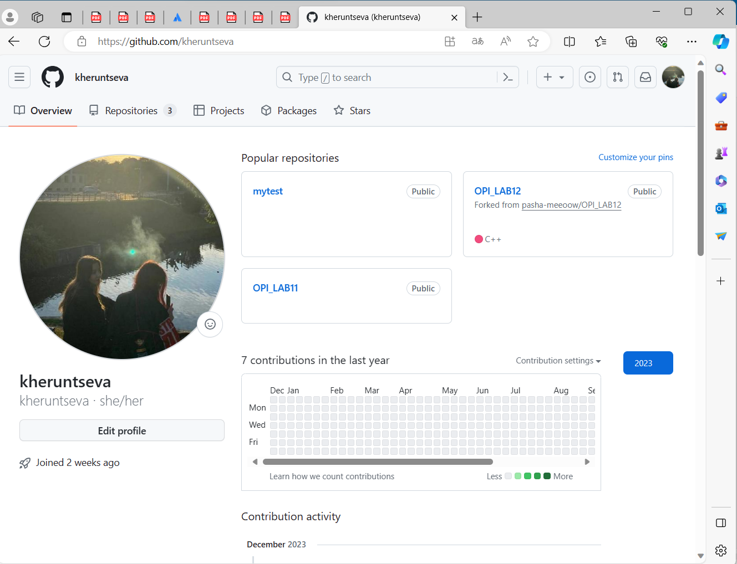

4. Изучите настройки профиля (по адресу https://github.com/settings/)

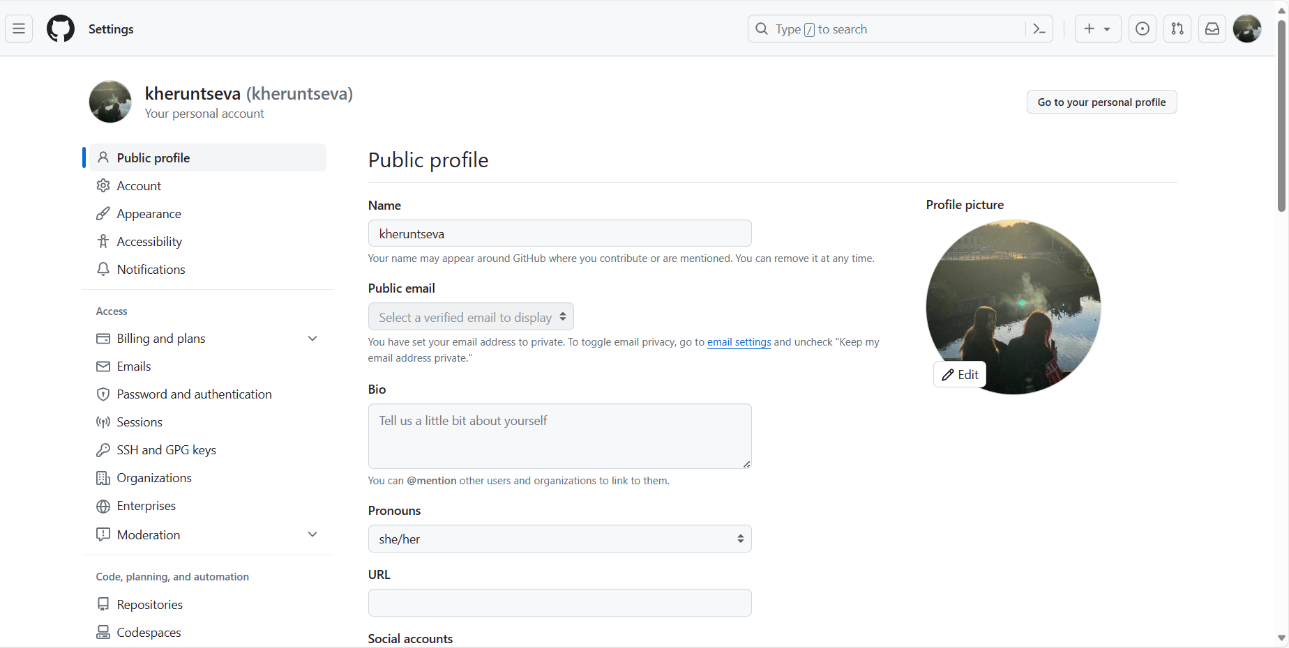

5. Создайте свой первый репозиторий с именем «OPI_lab11»

6. Добавьте в репозиторий Readme-файл, используя web-интерфейс.

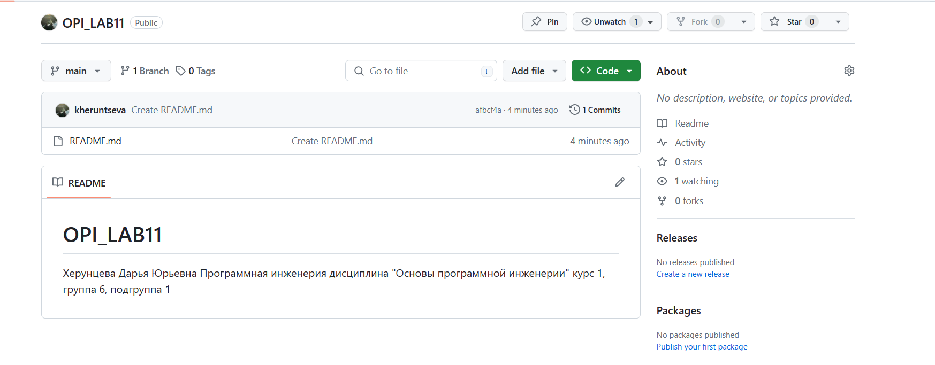

7. Внесите в него информацию о себе по шаблону из лекции. Отформатируйте текст.

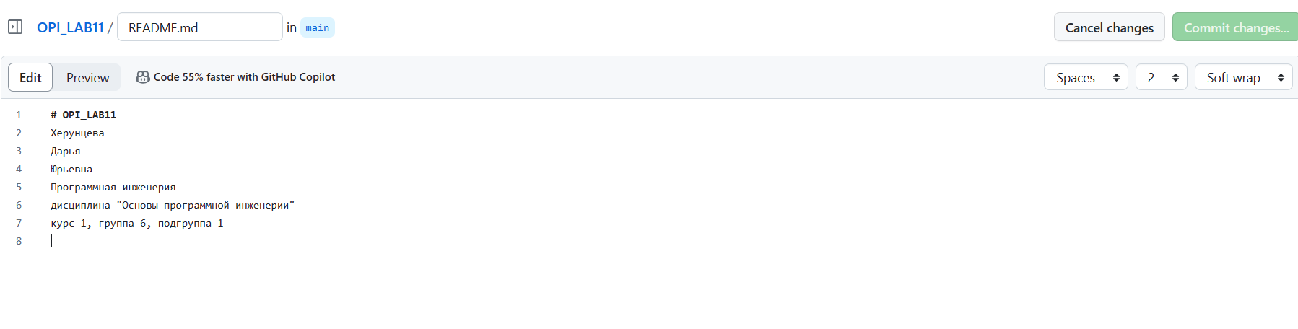

10.Выполните клонирование удаленного репозитория в Git.

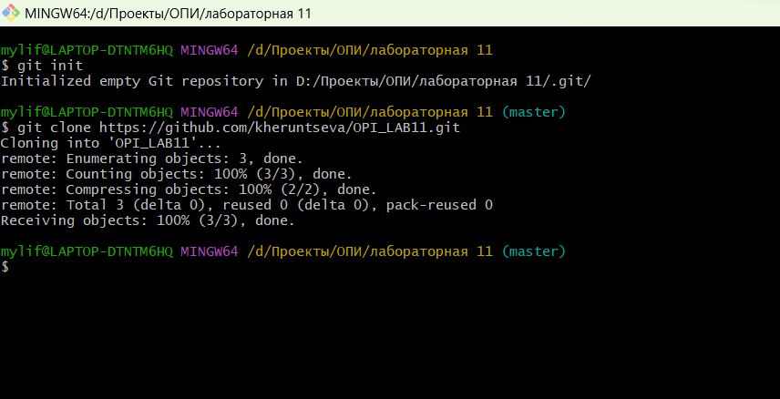

11.Просмотрите конфигурационный файл локального репозитория.



12.Внесите изменения в файл README.md и зафиксируйте изменения в Git.

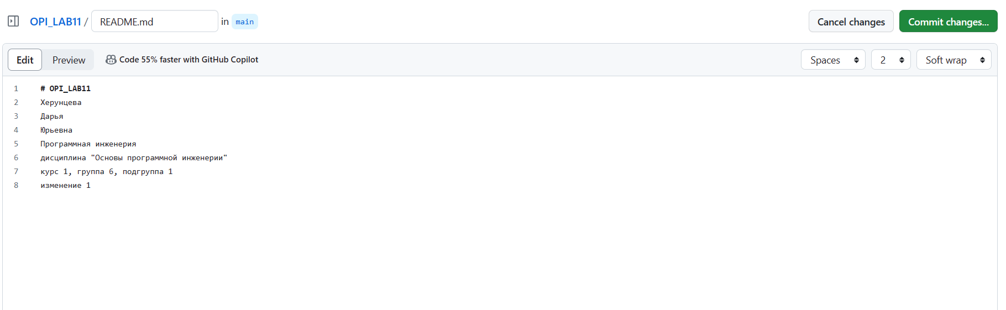

13.Просмотрете в Git список настроенных удаленных репозиториев.

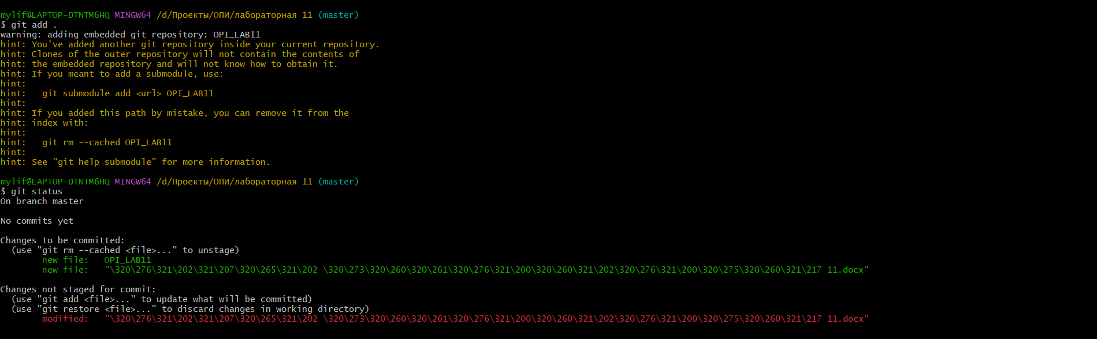

14.Отправьте изменения в удаленный репозиторий (команда Push).

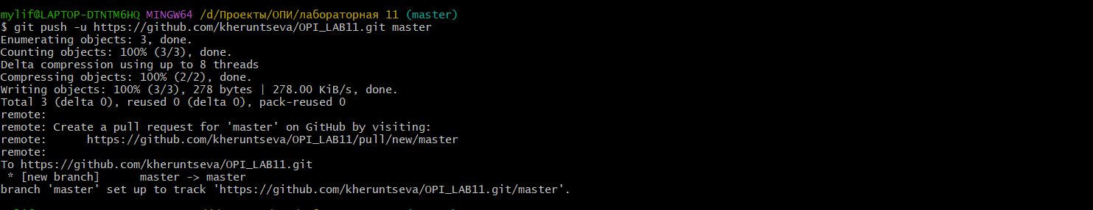

15.Исследуйте, как изменился удаленный репозиторий.

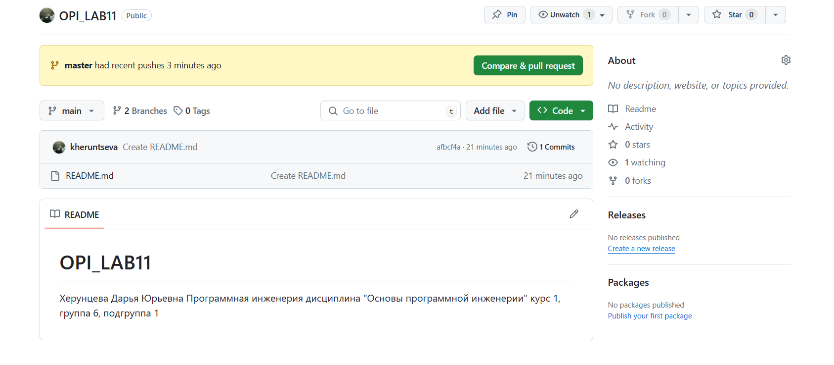

16.Добавьте в удаленный репозиторий ваш отчет по лабораторной работе 6 через web-интерфейс.

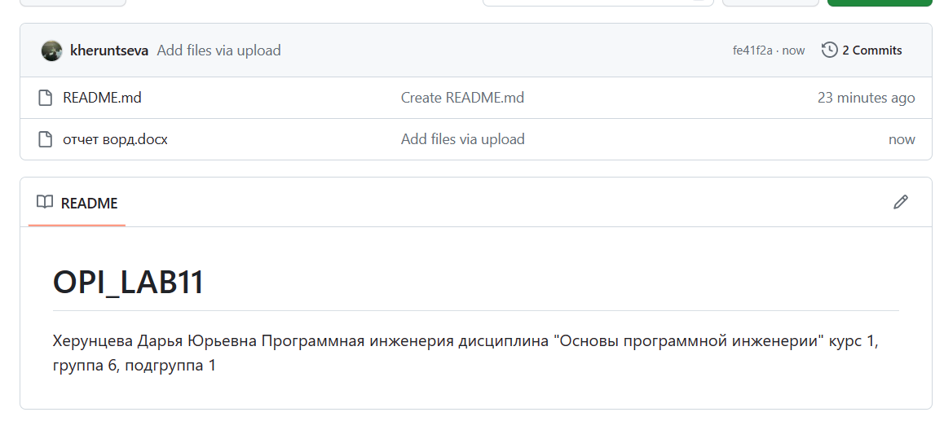

18. Получите изменения из удаленного репозитория в локальный (команда fetch)

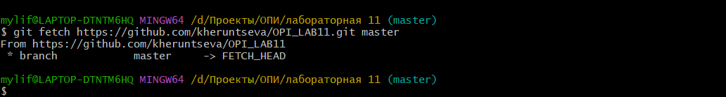

change